4.5.3小节已经完成了登录模块的接口测试用例设计，下面根据设计的接口测试用例在Postman中进行测试，具体实现过程如下。
- 创建集合
首先在Postman主窗口的左侧单击Collections，再单击左上方的加号即可创建集合，将集合命名为iHRM人力资源管理系统，然后在该集合处右击会弹出一个下拉列表，选择该列表中的Add folder选项，依次创建2个文件夹，分别命名为登录模块和员工管理模块，集合结构如图1所示。
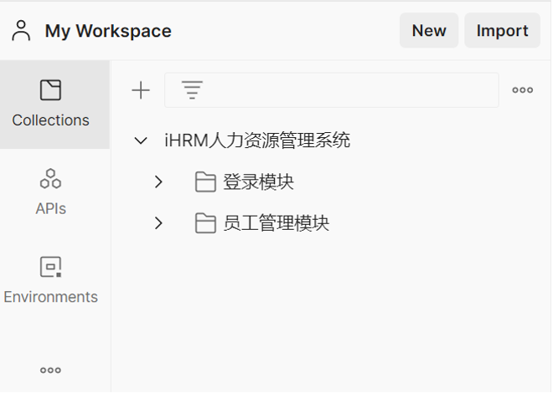
图1集合结构
- 设置环境变量
在Postman主窗口的左侧，首先单击Environments，然后单击左上方的加号“”设置环境变量，在Postman主窗口的右侧通过单击“”将环境变量命名为iHRM_Environment，在VARIABLE下方输入变量名base_url，在INITIAL VALUE下方输入变量值https://ihrm-java.itheima.net/，当变量值填写完成后，CURRENT VALUE的值会自动填充，最后单击“Save”按钮保存环境变量，设置环境变量iHRM_Environment的界面如图2所示。
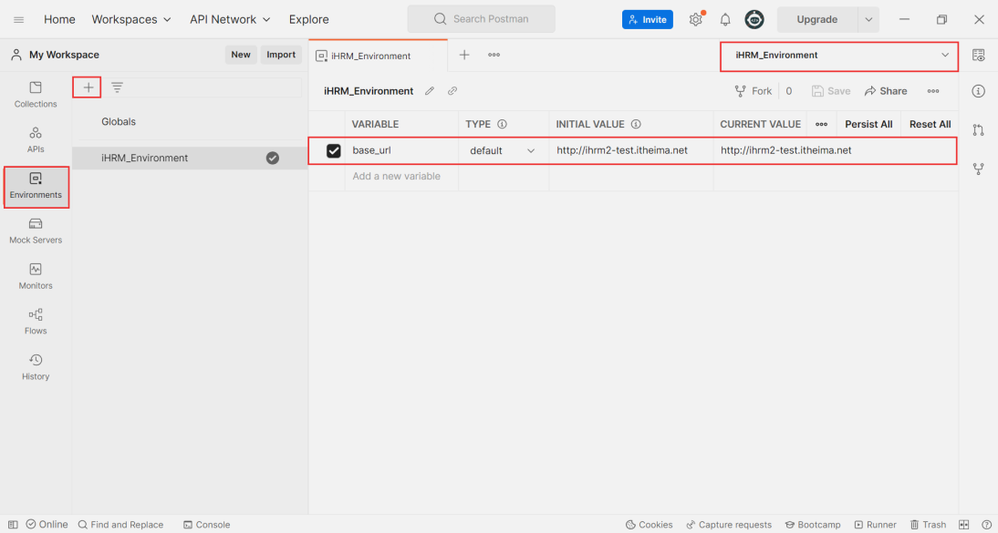
图2 设置环境变量iHRM_Environment的界面
需要注意的是，当设置完环境变量后，需要单击图2所示界面右上方的“”，选择使用iHRM_Environment该环境变量，如果没有选择，则默认显示No Environment，在后续设置登录模块和员工管理模块的接口请求地址时将不能直接引用环境变量中的变量名base_url。
- 执行登录成功的接口测试用例
在Postman中执行登录成功的接口测试用例，具体操作步骤如下。
（1）添加登录成功的请求
首先在登录模块的文件夹处右击，会弹出一个下拉列表，选择该列表中的Add request选项，添加一个HTTP请求，按照登录接口测试用例的编号+测试用例名称的方式将该请求命名为login_01_登录成功，然后根据表4-9中登录成功的测试用例与iHRM_Environment的环境变量base_url，设置请求方法为POST、请求地址为“{{base_url}}/api/sys/login”和请求头为“Content-Type:application/json”，登录成功的请求界面如图3所示。
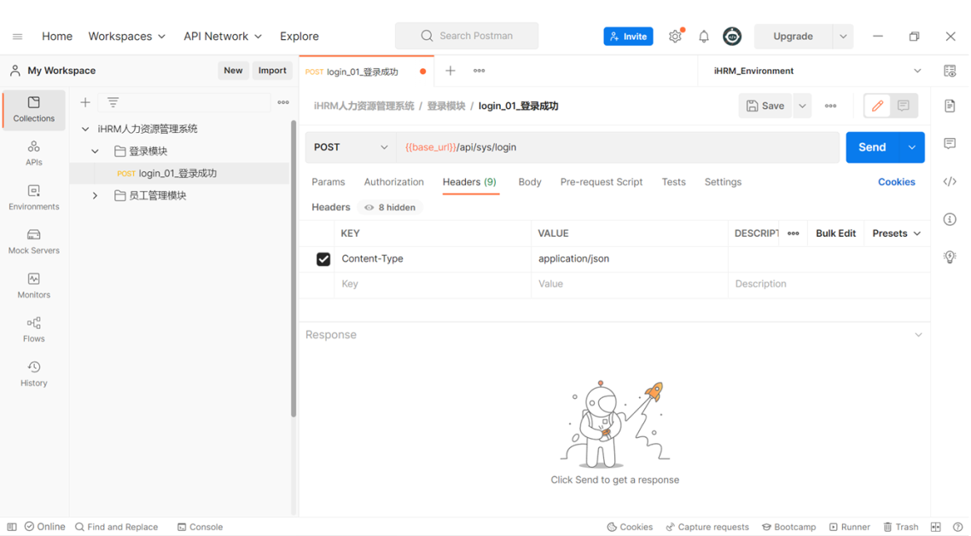
图3 登录成功的请求界面
（2）设置请求体参数
单击图3所示界面中Body，并在Body的下方区域选择“raw”选项，表示请求体参数为JSON格式，如图3所示。
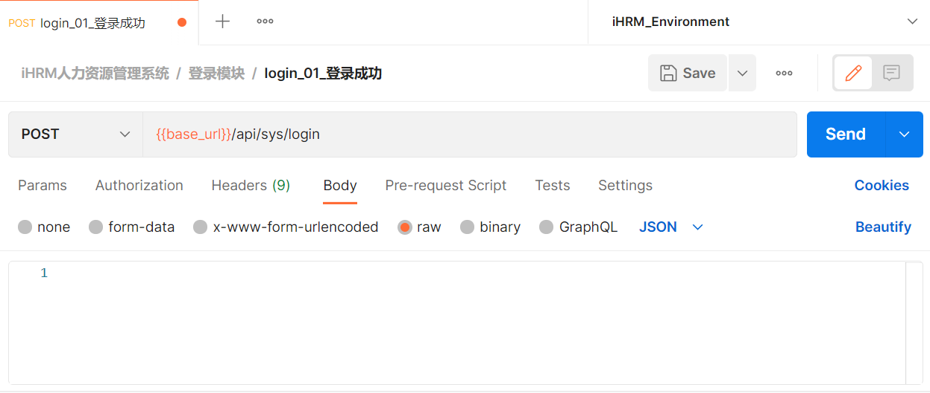
图3 列表选项
图3中，当选择“raw”选项后，就可以在下方区域按照登录成功的接口测试用例设置请求体参数，登录成功的请求体参数如图4所示。
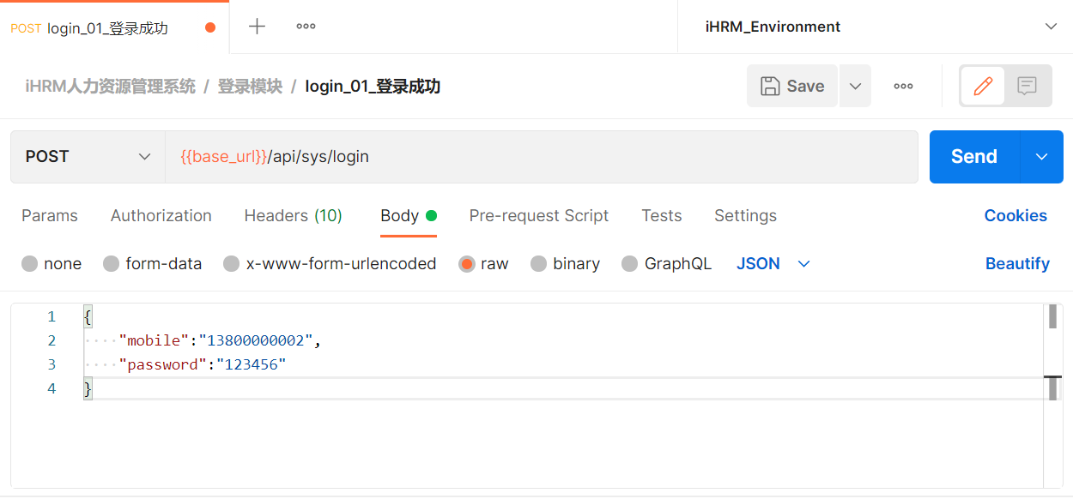
图4 登录成功的请求体参数
（3）编写断言代码
在图4所示界面中，首先单击Tests，然后单击右侧的Status code:Code is 200和Response body:JSON value check，并根据实际的预期结果修改自动生成的断言代码模板，登录成功的断言代码如图5所示。
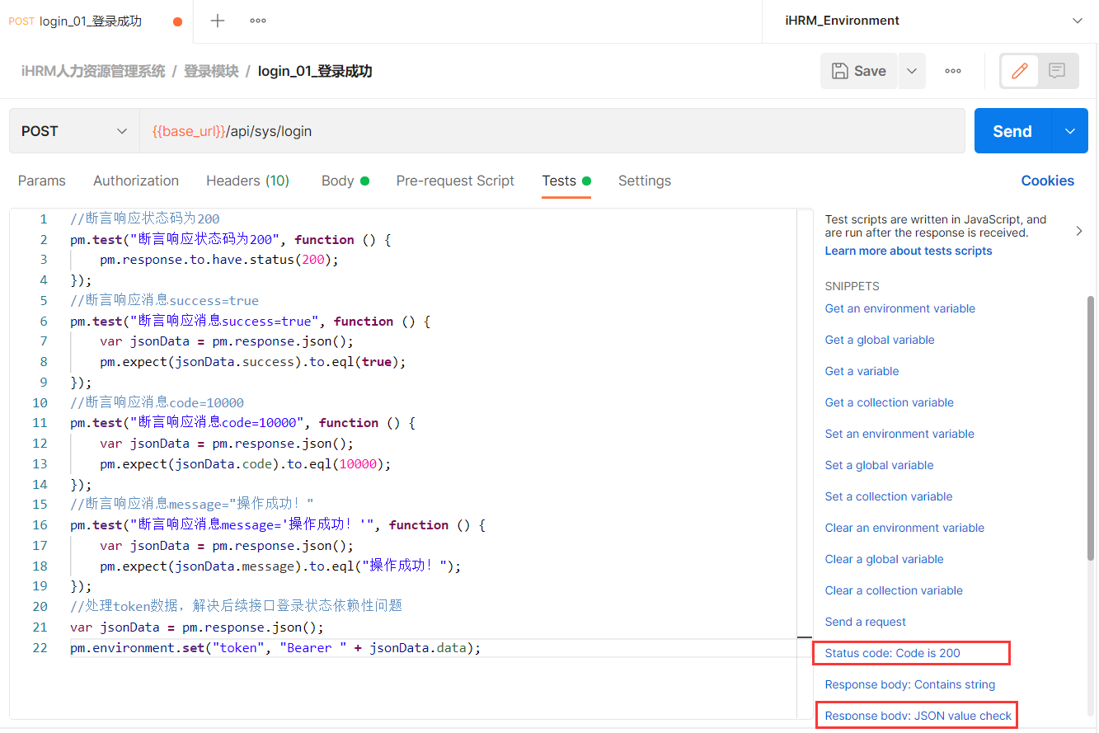
图5 登录成功的断言代码
在图5所示界面中， 第2~4行代码用于断言响应状态码是否为200。
第6~19行代码分别用于断言响应消息success是否等于true、code是否等于10000、message是否等于“操作成功！”。
第21~22行代码用于获取返回数据中data的值，并将该值保存到环境变量中，便于在员工管理模块的接口测试中使用。其中，token表示变量名，"Bearer " + JsonData.data表示变量值。需要注意的是Bearer后边有一个空格，如果省略或遗漏该空格，则执行上述代码时会报错。

添加Bearer 前缀是为了遵循 HTTP 认证规范，确保后续接口能正确识别和验证令牌，避免因格式问题导致的登录状态失效：
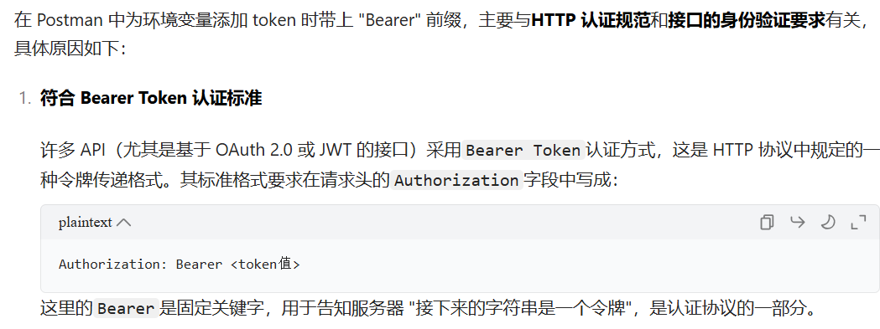
后端接口在解析令牌时，通常会严格校验Authorization头的格式，必须包含Bearer 前缀才会认可该令牌的有效性。如果缺少前缀，即使 token 正确，接口也会返回 "认证失败" 等错误。

（4）发送请求并查看响应结果
在图5所示界面中，首先单击“Save”按钮保存填写的请求信息，然后单击“Send”按钮发送请求，登录成功的响应结果如图6所示。
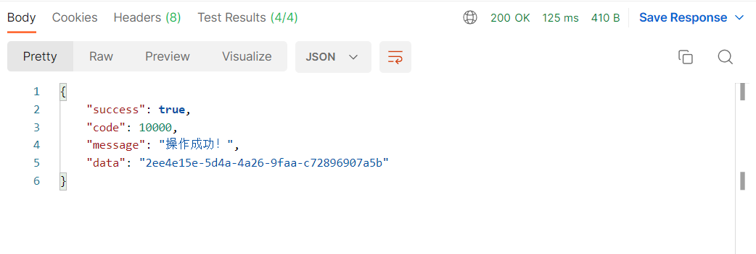
图6 登录成功的响应结果
由图6可知，响应结果中的返回数据与编号为login_01的登录接口测试用例期望结果一致。单击图6界面中的Test Results可以查看断言结果，登录成功的断言结果如图7所示。
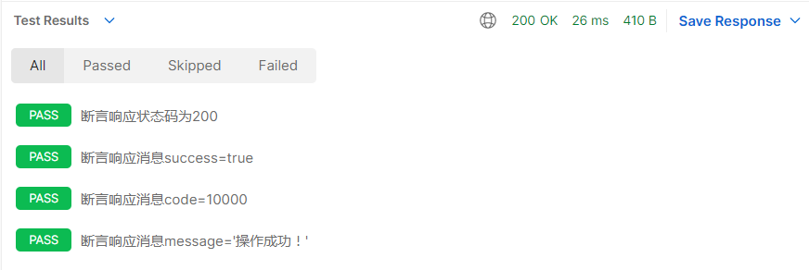
图7 登录成功的断言结果
图7中，显示了4个PASS，说明断言代码执行通过。通过观察图6中的响应结果和图7中的断言结果，可以判断登录模块中编号为login_01的接口测试用例执行通过。查看环境变量界面可以看到环境变量中自动保存了变量名token及其对应的值，环境变量界面如图8所示。
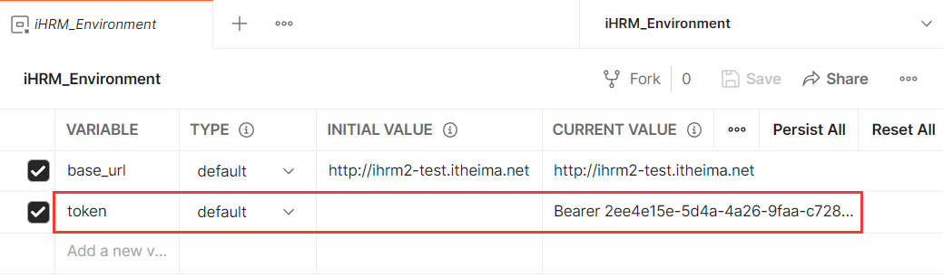
图8 环境变量界面
- 执行登录失败的接口测试用例
登录失败的测试用例较多，这些测试用例的区别是请求体中的参数不一样，但是在Postman中执行的步骤是一样的，读者在学习的过程中，可以逐一执行4.5.3小节的表4-9中设计的登录接口测试用例，并观察响应结果中的返回数据是否与表4-9中的预期结果一致。
下面主要以用例名称为用户名包含特殊字符的接口测试用例为例，演示登录失败的接口测试用例的执行，具体操作步骤如下。
（1）添加登录失败的请求
首先在登录模块的文件夹处右击，弹出一个下拉列表，选择该列表中的Add request选项，添加一个HTTP请求，按照登录接口测试用例的编号+测试用例名称的方式将该请求命名为login_02_用户名包含特殊字符，然后根据表4-9中编号为login_02的测试用例与iHRM_Environment的环境变量base_url，设置请求方法、请求地址和请求头，登录失败的请求界面如图9所示。
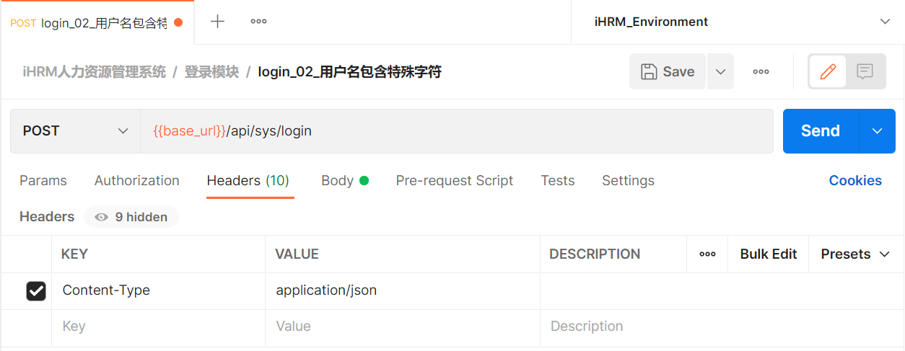
图9 登录失败的请求界面
（2）设置请求体参数
单击图9所示界面中的Body，按照登录失败的接口测试用例，在Body下方设置请求体参数，登录失败的请求体参数如图10所示。
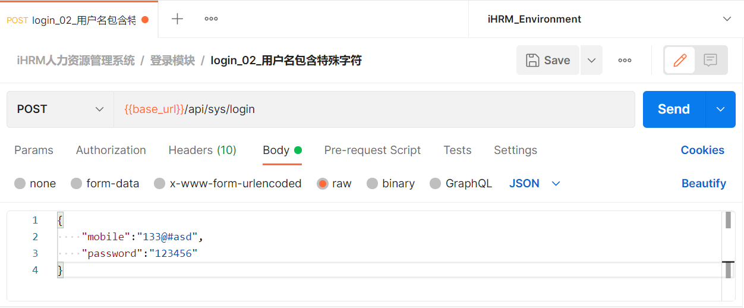
图10 登录失败的请求体参数
（3）编写断言代码
图10所示界面中，首先单击Tests，然后单击右侧的Status code:Code is 200和Response body:JSON value check，并根据实际的预期结果修改自动生成的断言代码模板，登录失败的断言代码如图11所示。
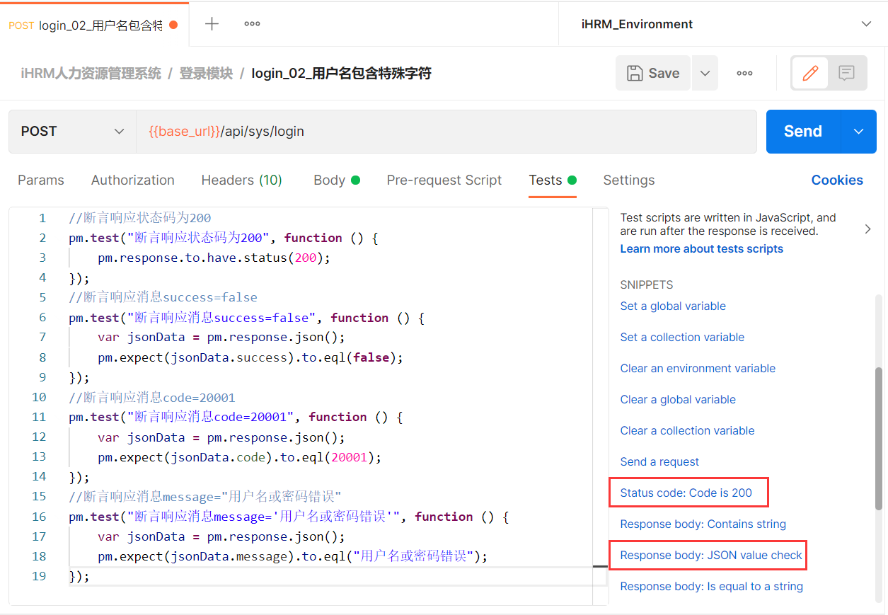
图11 登录失败的断言代码
图11所示界面中，第2~4行代码用于断言响应状态码是否为200。
第6~19行代码分别用于断言响应消息success是否等于false、code是否等于20001、message是否等于“用户名或密码错误”。
（4）发送请求并查看响应结果
图11所示界面中，首先单击“Save”按钮保存填写的请求信息，然后单击“Send”按钮发送请求，登录失败的响应结果如图12所示。
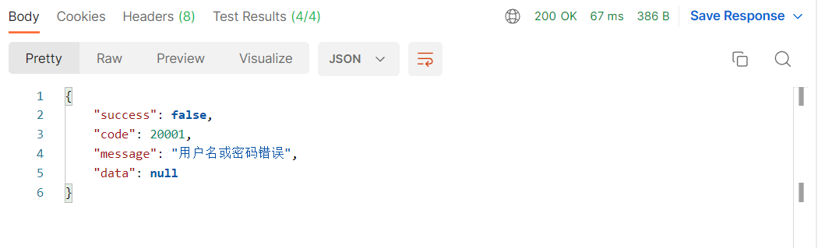
图12 登录失败的响应结果
由图12可知，响应结果中的返回数据与编号为login_02的登录接口测试用例期望结果一致。单击图12界面中的Test Results可以查看断言结果，登录失败的断言结果如图13所示。
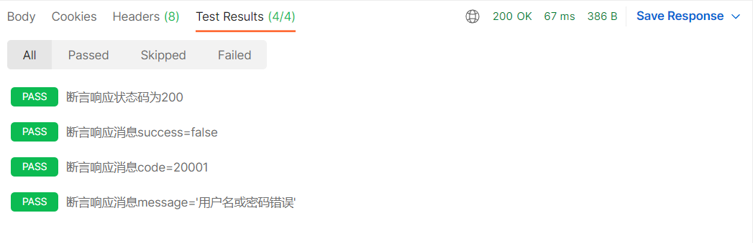
图13 登录失败的断言结果
图13中，显示了4个PASS，说明断言代码执行通过。
通过观察图12中的响应结果和图13中的断言结果，可以判断登录模块中编号为login_02的接口测试用例执行通过。
至此，完成登录模块中登录接口测试用例的执行。

